Предмет | 10А | 10Б
обществознание | выполнить проверочную работу (1,2,3,4.5,6,8 задания)  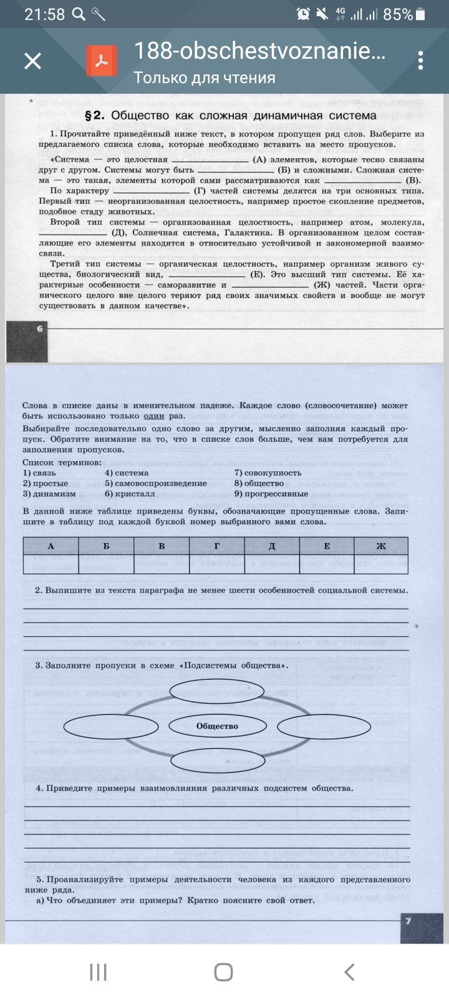
Английский язык (Васильева) |  | карточка, упр 5
геометрия | п 12, № 67, № 70

